  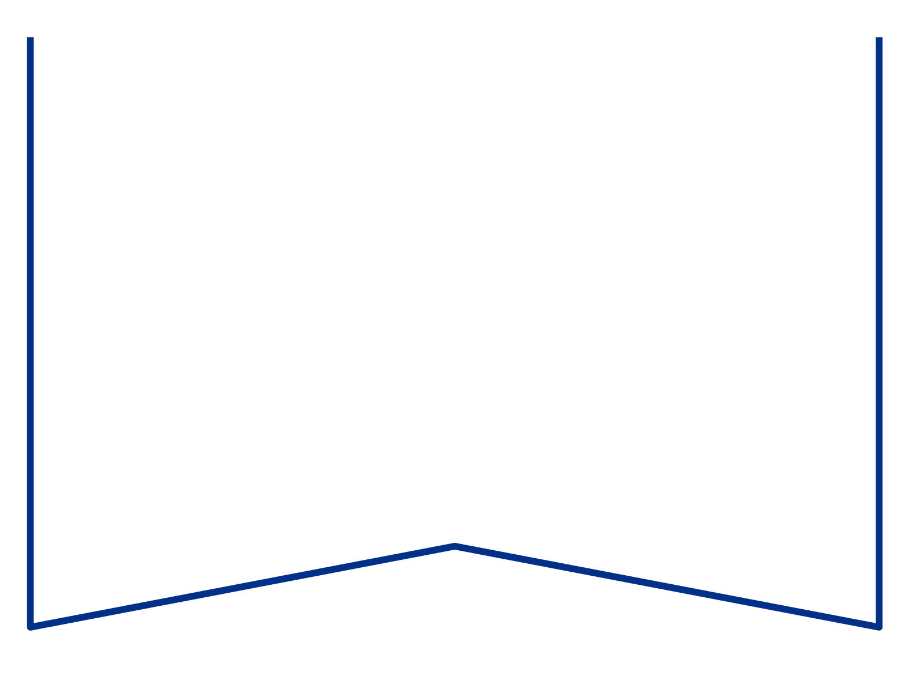  Rahandusministeerium | 12.02.2024 haldusasi nr 3-23-2123

Kohtunõue
dokumendi avaldamise nõusoleku saamiseks

Tallinna Halduskohtu menetluses on Enefit Power AS-i (edaspidi kaebaja) kaebus Konkurentsiameti 31.08.2023 korraldusele nr 10976785 osas, milles kaebajat kohustatakse tasuma järelevalvetasu summas 1 179 207,52 eurot. Kohtuistungil esitas Konkurentsiamet kohtule Rahandusministeeriumi 01.11.2023 kirja nr 1.4-1/5993-2 (edaspidi kiri) ning taotles selles osas kaebajale juurdepääsu piiramist, kuna kiri on Rahandusministeeriumi poolt märgitud asutusesiseseks kasutamiseks (edaspidi AK). Viidatud kiri on vastus Konkurentsiameti 22.09.2023 kirjale nr 1-6/2023-003-1, mille Konkurentsiamet kaebajale esitas. Kohtule ei nähtu, et kiri sisaldaks infot, mida kooskõlas halduskohtumenetluse seadustiku §-ga 79 tuleks kaebaja eest varjata.

Sellest tulenevalt ning kooskõlas menetlusökonoomia põhimõttega pöördun Rahandusministeeriumi poole kirja avaldamiseks nõusoleku saamiseks. Palun anda 14.02.2024 nõusolek dokumendi avaldamiseks Enefit Power AS-le. Kui Rahandusministeerium leiab, et kaebaja õigust dokumendiga tutvuda tuleb siiski piirata, siis tuleb samaks tähtajaks (st hiljemalt 14.02.2024) oma seisukohta põhjendada.

Kohtunõudele saab vastata elektrooniliselt aadressil talhk.menetlus@kohus.ee.

Lugupidamisega

(allkirjastatud digitaalselt)

Ruth Prigoda
kohtunik

Teadmiseks: Teha kohtunõue e-toimiku vahendusel nähtavaks kaebajale ja vastustajale

